Título do GAME: ________

Versão: Beta 0.1

Data: Dezembro/2015

Produção:

* Hugo Christian
* Felipe Costa

História:

* Hugo Christian

Artes:

* Felipe Costa

Testes:

* Tatiana Rodrigues
* Luciano de Campos
* Bruno Sardinha
* Cicero Fabiano
* Geh (Não sei o nome todo)
* Grazi (Também não sei o nome todo)
* Gilmar (Esse também)

Design / Layout:

* Hugo Christian
* Felipe Costa

Raças dos Players

Humano

* Nada em especial, a não ser pelo senso de justiça e a vontade se ser um Herói em nossa jornada. A pesar de sua resistência ser baixa a ataques físicos, sua “destreza” e inteligência não podem ser negligenciadas. Por este motivo têm grande aptidão para serem guerreiros.

Pontos iniciais:

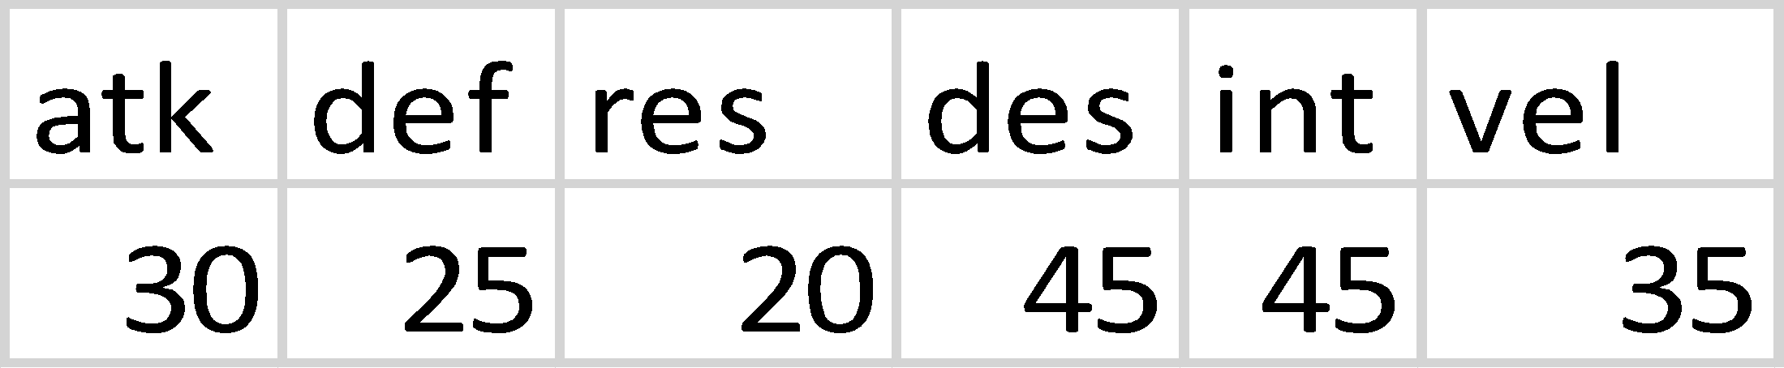

Elfo

* Ligado com a natureza, sempre buscando paz no espírito. Adora desafios e sempre busca ser melhor no que faz. Devido ao seu contato com a natureza, todos os sentidos deste personagem são extremamente sensíveis, sendo assim têm facilidade para a magia.

Pontos Iniciais:

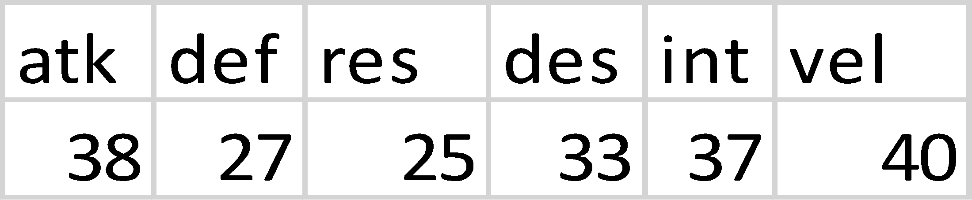

Anão

* Um verdadeiro guerreiro, adora combates. Apesar da baixa estatura, tem uma grande coragem. Além de conseguir barganhar com facilidade com os comerciantes. Também têm a habilidade de encontrar itens necessários para forjar armas.

Pontos Iniciais:

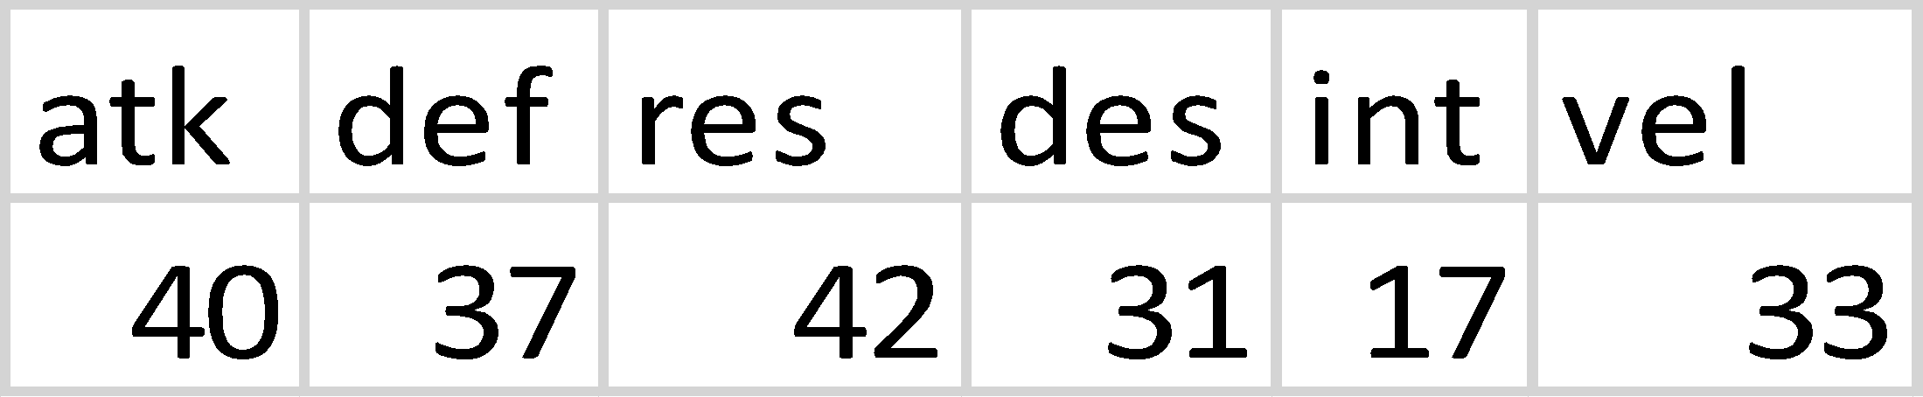

Doppelganger (Meta-morfo com regras)

* Os Doppelgänger possuem ações similares a dos metamorfos, uma vez que supõe-se que os tais imitam em tudo a pessoas copiadas, desde as caraterísticas externas até mesmo as seus caráteres internos mais profundos. A cada transformação o personagem têm a habilidade de “imitar” um atributo ou especialidade de outro personagem, isso pode ser feito até 3X no período de 24h, contando a partir da última Transformação.

Pontos Iniciais:

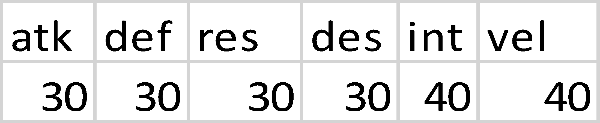

**Líderes das Raças**

|  |  |  |  |
| --- | --- | --- | --- |
| **Humanos** | **Elfos** | **Anões** | **Doplegangers** |
| Wisega Rylaucas | Mith’aeghel Galadhlë | Gimrin Hjal-gen | Abidemi Ahad Ajamu |
| “O possuidor da Esperança” | “Aquele ligado a Natureza” | “Mestre poderoso das Armas” | “Aquele que luta pelo que quer” |

**História inicial**

Na

Era Medieval, O mundo era unificado, onde todas as espécies viviam em harmonia, porém, devido a ganância das 4 Espécies Dominantes, Humanos, Elfos, Anões e Doplegangers queriam eleger um Rei / Comandante para dominar as demais espécies. Por esse motivo aconteceu a “Grande Guerra das Espécies”. Nessa guerra, o Reino foi dividido em 5 Grandes porções, as 4 primeiras foram para as Espécies Dominantes, e uma para o campo de batalha, esta foi chamada de Rússia.

**A grande Traição**

Adidemi Ahad Ajamu, líder da raça dos Doplegangers, planejou invadir e assassinar todos os líderes das demais raças. Vendo isso, seu povo não concordou e o exilou. Então Abidemi jurou vingança contra a própria espécie e todos os demais, ficando isolado no lado Norte da Rússia (Campo de batalha), ele fez a tentativa de se transformar em um White Walker, pois segundo as lendas, sua força é ilimitada e só pode ser morto por “**aço banhado no sangue do coração de um Dragão**”. Abidemi sabia das regras que limitavam sua espécie a ficar no máximo 24h com a forma que se transformaram, mas ninguém explicou o motivo real desta regra, a qual é bem simples de compreender. **Caso o Indivíduo fique mais do que esse período máximo, nunca mais poderá retornar a sua forma original.** Sendo assim, Abidemi assumiu o nome de “Abidemi Ahad White”.